國立嘉義大學生物機電學系專題演講活動成果
演講時地 | 108年10月14日 工程館四樓視聽教室
演 講 者 | 中正大學機械工程學系 林昆模 助理教授
演講題目 | 大氣介電質電漿於生物工程之應用與診斷
活動剪影 | 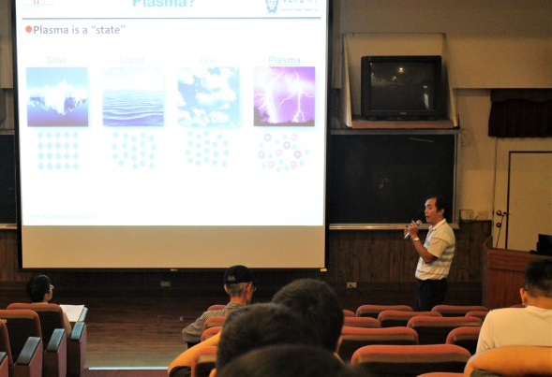 | 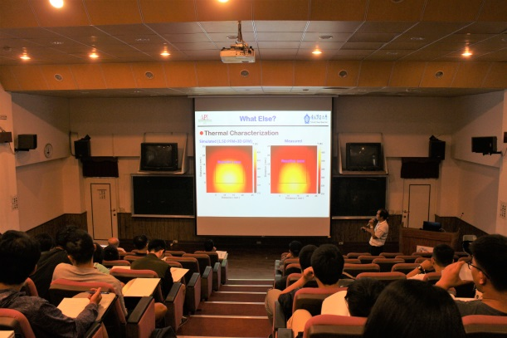
 | 林昆模教授解說畫面 | 系上同學聽講畫面
 | 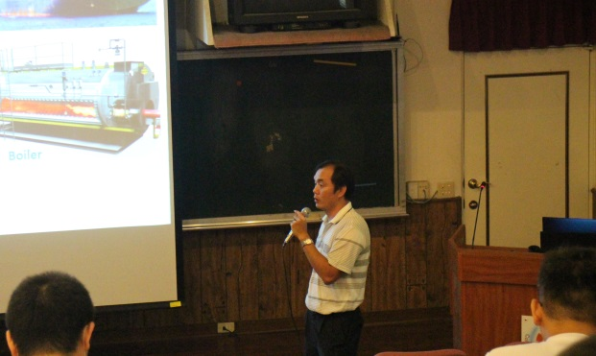 | 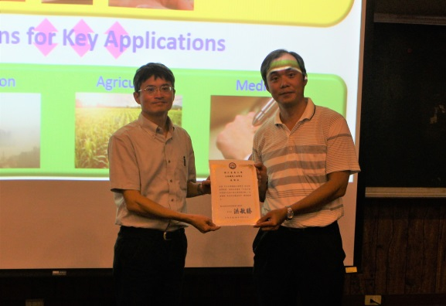
 | 林昆模教授演講畫面 | 系主任頒發感謝狀

